Componente Actual:
es_sii_sp_lrfe_lrfr_18

Componente Destino :

Cambios identificados:

Desc.;
Prepara las facturas que deben generar algún tipo de mensaje en el sistema SII

Virtualmente igual que su omónimo en la wic_icon_sii_18 cambios menores en las lineas:
1277 y 78

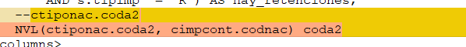
1417

Se cambia la llamada del script de 'es_sii_get_values_18' A 'es_sii_get_values'

